Эффективное использование энергии торможения
B&R расширяет серию сервоприводов ACOPOS P3
Новые 2х-осевые модули серии сервоприводов ACOPOS P3 от B&R передают энергию торможения обратно в электрическую сеть. Такая функция значительно улучшает общую эффективность машины. Благодаря 500 ваттам мощности от рекуперативного торможения, эта функция окупается всего за год.
Основные кандидаты на эту функцию - машины, чьи главные приводы вырабатывают много энергии торможения, которая в противном случае оставалась бы неиспользованной. Эта функция так же подходит для конвейерных систем, которые вертикально перемещают тяжелые грузы. Без регенерации мощности энергия торможения не просто расходуется в пустую, но и требуется дополнительное охлаждение, что ещё больше увеличивает потребление энергии.
Регенерация энергии торможения особенно эффективно реализована в новых 2х-осевых модулях серии ACOPOS P3. Одна из осей конфигурируется как линия обратной связи для возврата избыточной мощности в сеть.
Дополнительные функции ACOPOSmulti
Так же как и новая серия ACOPOS P3, модули активной подачи питания серии ACOPOSmulti предлагают регенерацию энергии торможения. Эти модули предлагают так же другие полезные функции, такие как стабилизация напряжения шины постоянного тока и компенсация реактивной мощности.

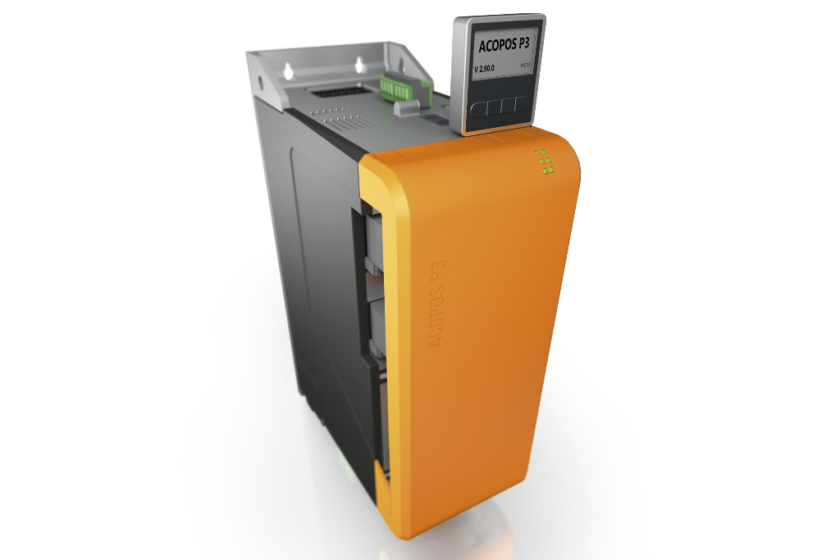
Новые 2х-осевые модули серии сервоприводов ACOPOS P3 от B&R передают энергию торможения обратно в электрическую сеть. Такая функция значительно улучшает общую эффективность машины.

О компании B&R
Компания B&R специализируется на инновационных решениях в сфере промышленной автоматизации, а также имеет представительства по всему миру со штаб-квартирой в Австрии. Продукция B&R сочетает в себе уникальные инженерные разработки и передовые технологии, и по праву завоевала международное признание и любовь клиентов. В портфолио B&R всегда найдется комплексное решение практически для любой задачи современной промышленности: автоматизация отдельных машин или целых заводов, продвинутое управление движением, визуализация, встроенные технологии безопасности и многое другое. Технологии промышленной полевой шины POWERLINK и openSAFETY, так же, как и мощная среда разработки Automation Studio являются основой постоянного совершенствования техники автоматизации и успеха компании на рынке. Дух инноваций позволяет компании B&R быть на острие прогресса, превосходя самые смелые ожидания своих клиентов.
Более подробную информацию Вы сможете найти на www.br-automation.com.

